贺楚君 |  |  |  | 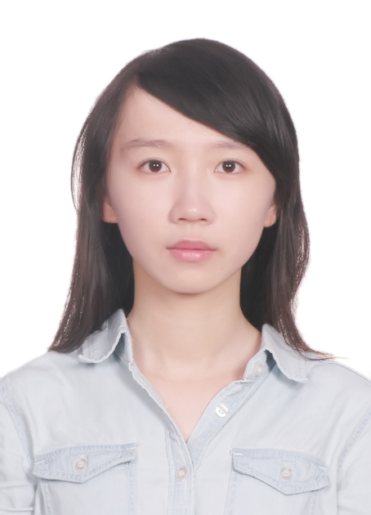
电话：18514061995 | 邮箱：hechujun@126.com
现居地：北京 | 共青团员 | 女 | 1995.01.02

教育背景

2012.08 - 至今 | 北京科技大学社会工作专业/英语专业

 | • | 成绩排名：学院3/60 • GPA:3.76/4.0

 | • | 奖学金：2012-2014，连续三年获得奖学金，其中2014获得国家励志奖学金（3/60)

个人经历
项目经历

2013.12 - 2014.12 | 本科生科研训练计划（SRTP) 院一等奖

2013.12 - 2014.12  志愿经历 | 北京科技大学第十六届“摇篮杯”大学生课外学术科技竞赛 校级二等奖

2013.07 - 2013.09 | 第九届中国（北京）国际园林博览会志愿者

2014.10 - 2014.11 | APEC亚太经济合作组织志愿者

2014.10 - 2014.11 | 第九届红十字会与红新月会国际联合会亚太的地区大会与亚太青年峰会志愿者
实习经历  2014.10 - 2014.12  2015.04– 2015.06 | 北京大学人民医院 社工师  红枫妇女心理咨询中心 项目助理

校园经历

2012.07 - 2013.06 | 北京科技大学校学生会文体部干事

2013.06 - 2014.06 | 北京科技大学校学生会宣传部部长

2013.09 - 2014.10 | 获得北京科技大学“校级优秀三好学生”荣誉称号

技能证书

 | • | 大学英语六级（CET-6) | 596

 | • | 托业（TOEIC) | B类通过

 | • | 托福(TOEFL) | 101

特长爱好 古筝，吉他，摄影，中文写作，英语，羽毛球，旱冰等

自我评价 具有良好的心理素质，并具有很好的沟通协调能力；组织协调能力较强；思维发散
性较强；为人踏实肯干踏实认真，有强烈的责任感和使命感；谨慎稳重，善于合作，
有良好的团队意识。

